Псковский государственный университет

Лабораторная работа

По предмету «Медицинская кибернетика»

ANOVA-анализ в Statistica.

Студент группы 0402-02 Берникова А.С.

Псков

2025

Цель работы: изучение метода проверки гипотезы об однородности дисперсий в Statistica.

Задачи исследования:

1. Выполнить Однофакторный дисперсионный анализ (One-way ANOVA);
2. Выполнить Однофакторный дисперсионный анализ (Main effects ANOVA);
3. Выполнить Многофакторный дисперсионный анализ (Factorial ANOVA);
4. Построить графики результатов многофакторного анализа;
5. Сделать выводы.
6. исследование уровня гормона пролактина у пациентов

Исходные данные.

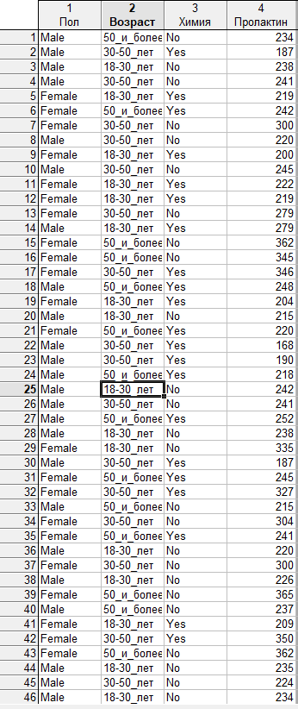

1. Графики однофакторного ANOVA анализа и выводы.

|  |  |  |
| --- | --- | --- |
| **Параметр-группирующий признак** | **Графическое представление результат однофакторного анализа  ANOVA** | **Вывод на основе качественного анализа  графика** |
| Пролактин-Возраст |  | для пары 18-30 — 50-и-более  различие статистически значимо. |
| 30-50 — 50-и-более различие статистически значимо. |
| 18-30—30-50 различие статистически незначимо |
| Пролактин-Пол |  | для пары Female— Male различие статистически значимо |
| Пролактин-Химия |  | для пары Yes— No различие статистически значимо |

1. Графики многофакторного ANOVA анализа и выводы.

|  |  |  |
| --- | --- | --- |
| **Параметр-группирующие признаки** | **Графическое представление результат многофакторного анализа  ANOVA** | **Вывод на основе качественного анализа  графика** |
| Пролактин-Пол-Возраст |  | для пары 18-30 -Male— 18-30 -Female  различие статистически значимо. |
| для пары 50-и-более -Male— 50-и-более-Female  различие статистически значимо. |
| для пары 30-50 -Male— 30-50 -Female  различие статистически значимо. |
| Пролактин-Химия-Пол |  | Для пары нет химия – женщины и нет химии мужчины. различие статистически значимо |
| Для пары есть химия – женщины и есть химии мужчины. различие статистически под вопросом |
| Для пары нет химии – мужчины и есть химии женщины различие статистики под вопросом. |
| Пролактин-Химия-Возраст |  |  |
| Пролактин-Возраст-Пол-Химия |  |  |

1. Таблица Проверка статистической значимости различий в группах, между средними значениями показателя пролактина по группирующему признаку возраст пациента.

|  |  |
| --- | --- |
| **Параметр** | **Значение** |
| Общая сумма квадратов SS | 15973756 |
| Сумма квадратов отклонений измерений от средних в группах SSW(error) | 18628 |
| оценка дисперсии внутри групп MSw | 80 |
| Нулевая гипотеза: | µ1= µ2= µ3 |
| Альтернативная гипотеза: | µ1≠ µ2≠ µ3 |
| Значение F -статистики | 199796,7 |
| Число степеней свободы -dfw | 233 |
| Значение P-статистики | 0 |
| Вывод: | Мы можем предположить, что лучевая терапия имеет большее значение, чем остальные параметры. А наименьшее – пол и возраст. |